АДМИНИСТРАЦИЯ ЧАЖЕМТОВСКОГО СЕЛЬСКОГО ПОСЕЛЕНИЯ КОЛПАШЕВСКОГО РАЙОНА ТОМСКОЙ ОБЛАСТИ

ПОСТАНОВЛЕНИЕ

27.12.2012 № 171
с. Чажемто

Об утверждении схемы размещения нестационарных торговых объектов на территории МО «Чажемтовское сельское поселение»

В соответствии с Федеральным законом от 28.12.2009 № 381-ФЗ «Об основах государственного регулирования торговой деятельности в Российской Федерации», постановлением Администрации Томской области от 09.07.2010 № 135а «О порядке разработки и утверждения органами местного самоуправления муниципальных образований Томской области схем размещения нестационарных торговых объектов на территории муниципального образования», в целях создания условий для улучшения организации и качества торгового обслуживания населения

ПОСТАНОВЛЯЮ:

1. Признать утратившим силу постановление Администрации Чажемтовского сельского поселения от 09.03.2011 № 34 «Об утверждении схемы размещения нестационарных торговых объектов на территории МО «Чажемтовское сельское поселение».
2. Утвердить схему размещения нестационарных торговых объектов на территории муниципального образования «Чажемтовское сельское поселение» в виде текстового документа (приложение № 1) с графическими план - схемами (приложение № 2).

4. Сектору газификации, архитектуры, градостроительства и землеустройства в течение 5 дней представить настоящее постановление в Департамент потребительского рынка Администрации Томской области в электронном виде и на бумажном носителе для размещения на официальном сайте Администрации Томской области.
3. Опубликовать настоящее постановление в ведомостях органов местного самоуправления и на официальном Интернет-сайте муниципального образования «Чажемтовское сельское поселение».
4. Контроль за исполнением настоящего постановления возложить на заместителя Главы поселения по вопросам ЖКХ, строительства, землепользования, благоустройства и хозяйственной деятельности Петрова Д.А.

Глава поселения А.Ф. Медных

Д.А. Петров
21531

Приложение № 1

№  объекта | Место нахождения нестационарного  торгового объекта  (адрес) | Тип нестационарного торгового объекта | Ассортимент  продаваемых товаров | Период размещения нестационарного торгового объекта на земельных участках, в зданиях, строениях, сооружениях, находящихся в государственной и муниципальной собственности
1 | 2 | 3 | 4 | 5
1 | с. Чажемто, в 30 м от ориентира - магазин ПО «Чажемтовское» | павильон | Сельскохозяйственные товары | круглогодично
2 | с. Озёрное, в 10 м от ориентира - магазин СК «Север» | торговая палатка | Смешанные товары | круглогодично
3 | с. Старокороткино, в 20 м от ориентира - магазин ПО «Чажемтовское» | торговая палатка | Смешанные товары | круглогодично
4 | с. Чажемто, ул. Сибирская, 2/2 | павильон | Смешанные товары | круглогодично
5 | с.Чажемто, ул.Мелиоративная, 2/1 | павильон | Смешанные товары | круглогодично

Приложение № 2

Объект № 1

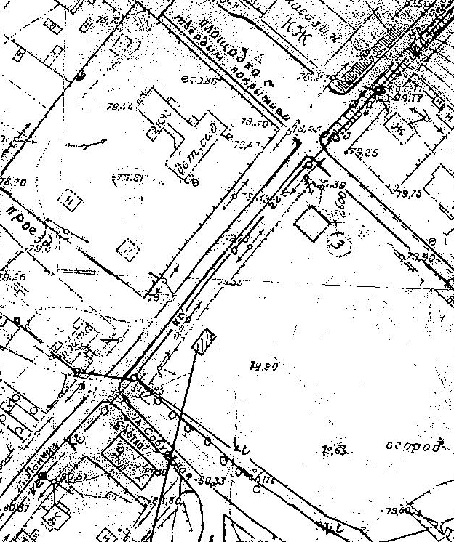

- нестационарный объект № 1
Местонахождение: с. Чажемто, в 30 м от ориентира - магазин ПО «Чажемтовское»
Тип - павильон
Период размещения - круглогодично

Объект № 2

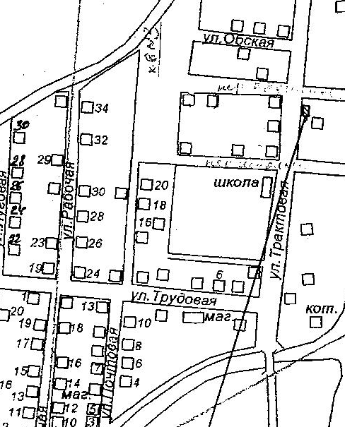

- нестационарный объект № 2
Местонахождение: с. Озёрное, в 10 м от ориентира - магазин СК «Север»
Тип - торговая палатка
Период размещения - круглогодично

Объект № 3

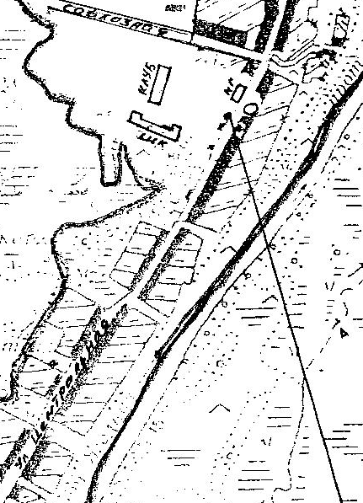

- нестационарный объект № 3
Местонахождение: с. Старокороткино, в 20 м от ориентира - магазин ПО «Чажемтовское» Тип - торговая палатка
Период размещения - круглогодично

Объект № 4
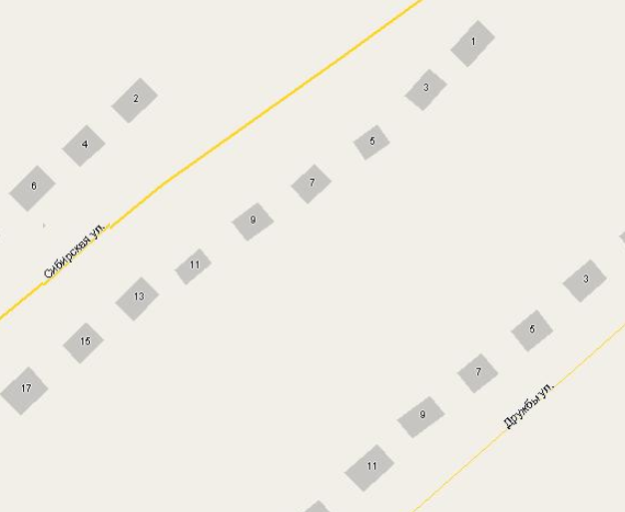

- нестационарный объект № 4
Местонахождение: с. Чажемто, ул. Сибирская, 2/2
Тип - павильон
Период размещения - круглогодично

Объект № 5

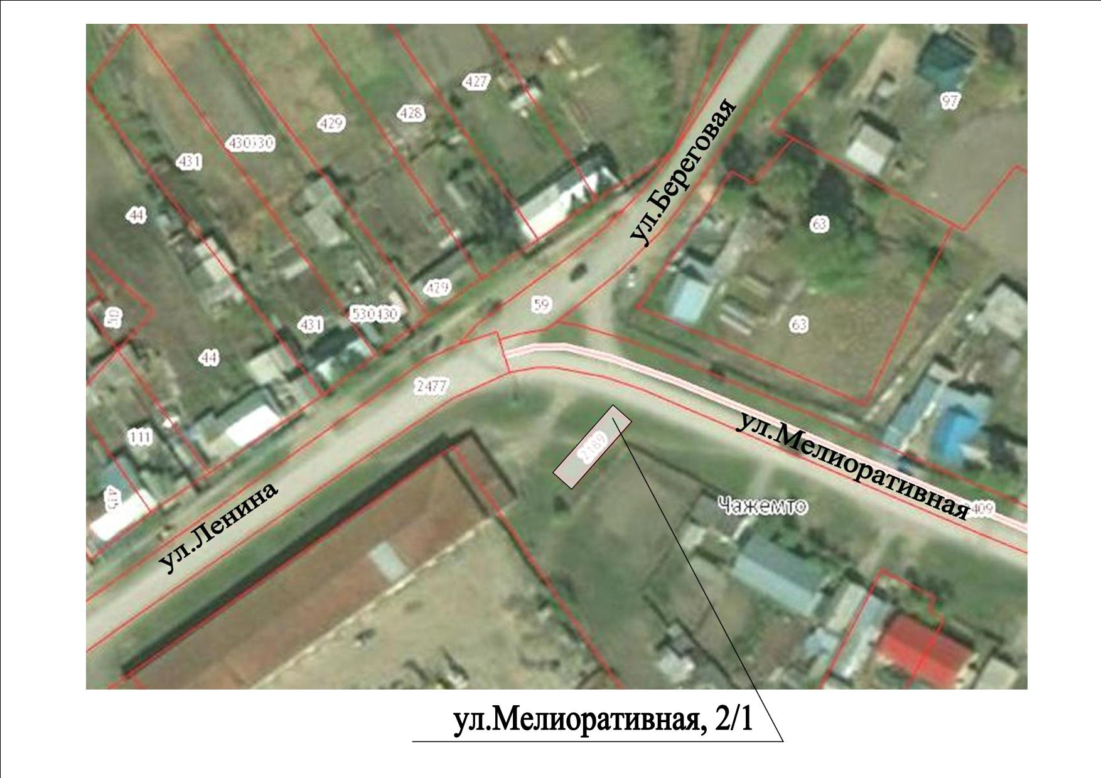

- нестационарный объект № 5
Местонахождение:
с. Чажемто, ул. Мелиоративная, 2/1
Тип - павильон
Период размещения - круглогодично

